Detekcia potravinových rizík (SemEval-2025 Task 9): návrh riešenia a baseline
Spracovanie prirodzeného jazyka, projekt, 1. etapa.
Tím: Alexandra Domonkošová, Kristína Gvozdiaková, Alžbeta Jakšová.
Verzia k 24. 10. 2026.

Repozitár: https://github.com/alzbetajaksova-ux/NLP_food_hazard

1. Úvod: formulácia problému, motivácia a ciele
Potravinové incidenty (mikrobiálna kontaminácia, nedeklarované alergény, cudzie telesá) sa zverejňujú ako krátke oznámenia o stiahnutí produktu z trhu. Ručné triedenie týchto správ je pomalé, preto úloha SemEval-2025 Task 9, Food Hazard Detection Challenge (Randl et al., 2025), vyžaduje automatickú klasifikáciu: zo správy treba určiť, aké riziko opisuje a ktorého produktu sa týka. Praktický prínos je rýchlejší prehľad pre úrady a výrobcov o tom, aké riziká sa v ktorých produktoch objavujú.
Formálne ide o viactriednu klasifikáciu anglických textov s veľmi veľkým počtom tried a ich silnou nevyváženosťou. Úloha má dve podúlohy: ST1 (hrubá) predikuje hazard-category (10 tried) a product-category (22 tried), ST2 (jemná) predikuje konkrétny hazard (128 tried) a produkt (1 022 tried v trénovacích dátach, 1 142 vo všetkých častiach dát).
Ciele 1. etapy: (a) zdôvodniť a vymedziť problém, (b) preštudovať literatúru, dáta a existujúce riešenia, (c) zvoliť vhodné metriky a metodiku vyhodnotenia, (d) postaviť reprodukovateľný baseline a poctivo opísať jeho slabiny, (e) navrhnúť smer zlepšenia pre 2. etapu. Cieľom nie je najvyššie skóre, ale pevný základ, s ktorým sa dajú budúce riešenia férovo porovnať.

2. Dáta
Položka | Hodnota
Rozdelenie | trénovacie 5 082, validačné 565, testovacie 997 správ (spolu 6 644)
Polia | title, text, year, month, day, country a štyri označenia: hazard-category, product-category, hazard, product
Pôvod | v trénovacích dátach 9 krajín (USA 43,2 %, Austrália 18,1 %, Kanada 16,8 %, Spojené kráľovstvo 13,5 %), roky 1994 až 2022
Dĺžka textu | trénovacie dáta: titulok v priemere 13,3 slova; text medián 306, priemer 353, maximum 8 406 slov (slová oddelené medzerou)
Licencia a zdroj | CC BY-NC-SA 4.0, Zenodo, DOI 10.5281/zenodo.10820657

Dáta sú silno nevyvážené (obr. 1 a 2): niekoľko tried má stovky príkladov, kým väčšina jemných tried má len niekoľko. 82 produktov z testu sa v trénovacích dátach nevyskytuje vôbec, čo sa týka 84 správ (8,4 % testu), a tie sa nedajú správne predikovať pri žiadnom modeli, ktorý sa učí len z trénovacích tried. Sedem testovacích správ (0,7 %) má text identický s trénovacou správou.
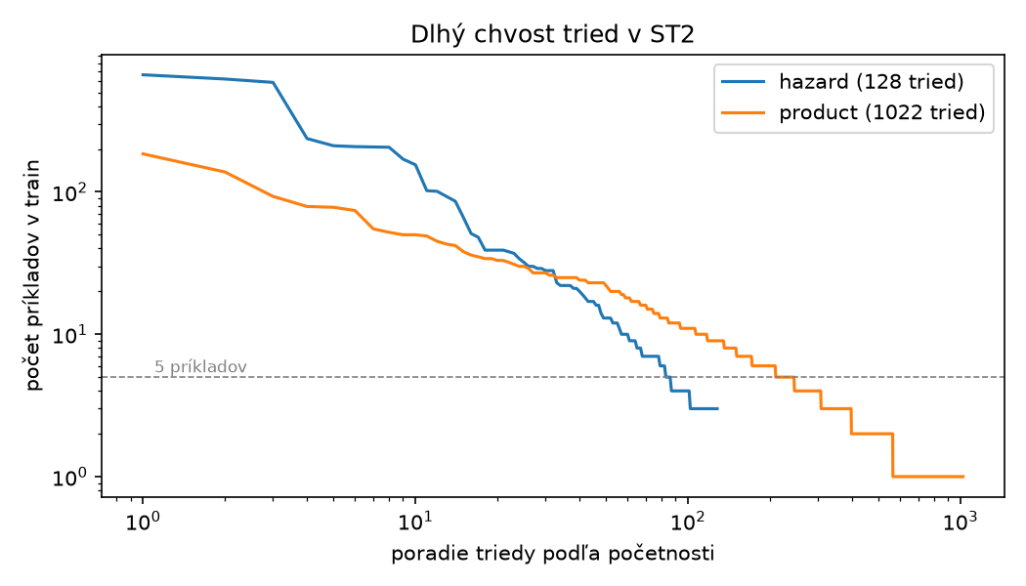
Obr. 1: Rozdelenie tried podľa počtu príkladov (dlhý chvost). Zdroj: results/figures/dlhy_chvost.png.
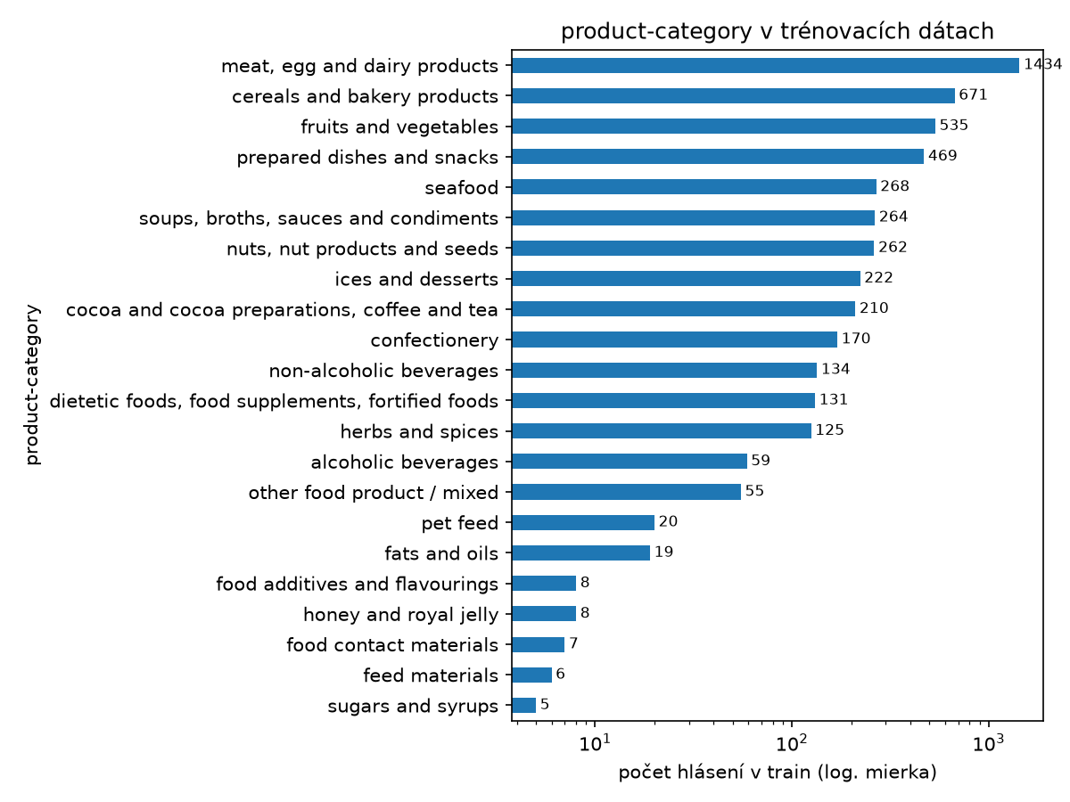
Obr. 2: Rozdelenie kategórií produktov v trénovacích dátach.
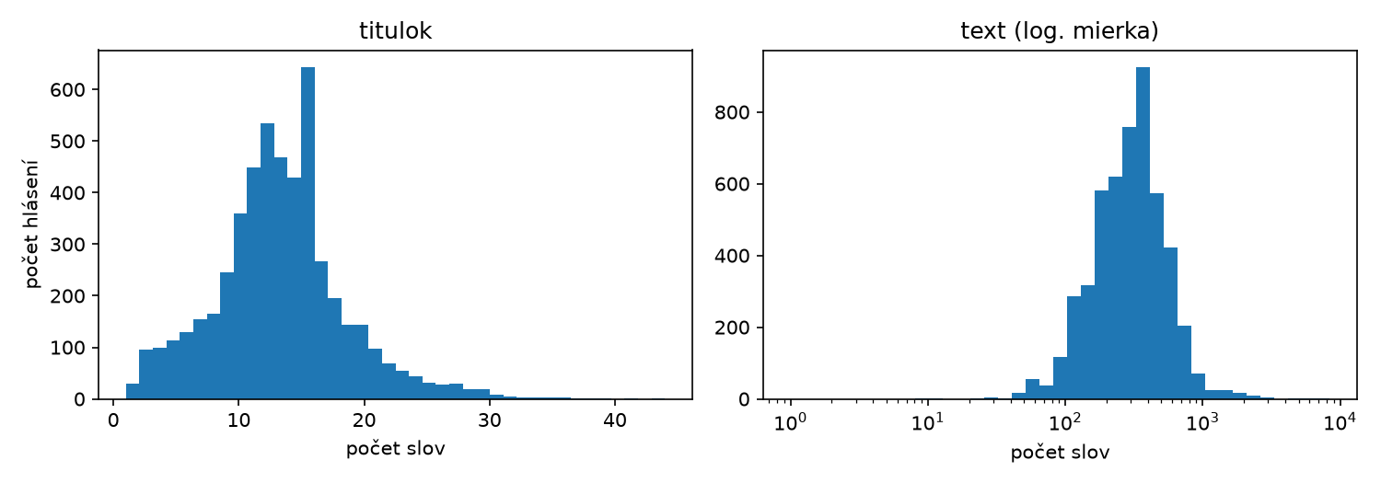
Obr. 3: Dĺžky titulkov a textov.
Pozorovanie k anotáciám: hazard sa v trénovacích dátach takmer jednoznačne mapuje na hazard-category (len 1 zo 128 hazardov patrí do viacerých kategórií, a to „other“). Zároveň je v dátach zjavná konvencia, ktorá spôsobuje zámeny: napríklad hazard „sulphates/sulphites“ je označený ako fraud, kým „sulphur dioxide and sulphites“ ako allergens, a „incorrect labeling“ aj „labelling/misdescription“ patria do fraud. Je to zistenie z dát (porovnanie hazardov a kategórií v train); jeho dôsledok pre chyby modelu je opísaný v sekcii 6.
Poznámka k počtom: prehľadový článok uvádza 1 256 rôznych produktov a 261 rizík. V dátach, ktoré máme, sme napočítali 1 142 produktov (1 022 v trénovacích) a 128 rizík v trénovacích dátach. Rozdiel nevieme vysvetliť, preto v správe používame vlastné počty z dát.

3. Súvisiaca literatúra a existujúce riešenia
Zdroje sme znova otvorili (arXiv stránky a PDF) a údaje v tabuľke sme skontrolovali podľa nich. Neuvádzame nič, čo sme v zdroji nenašli.
Zdroj | Čo robí / čo zistil | Čo z toho preberáme
Randl et al. (2025), prehľad úlohy, arXiv:2503.19800 | Opisuje úlohu a dáta (6 644 správ, CC BY-NC-SA 4.0). Baseline organizátorov pracujú len s titulkom: TF-IDF + LR dosiahol 0,498 (ST1) a 0,183 (ST2), BERT 0,667 a 0,165. Najlepšie ST1: Anastasia 0,8223, najlepšie ST2: SRCB 0,5473. Podľa autorov sú syntetické dáta z LLM účinné na oversampling vzácnych tried. | Definícia úlohy a metriky, referenčné hodnoty na porovnanie.
Randl et al. (2024), CICLe, Findings of ACL 2024, arXiv:2403.11904 | Dataset 7 546 krátkych textov o stiahnutiach potravín. TF-IDF s logistickou regresiou predbehol RoBERTa a XLM-R na triedach s nízkou podporou. Navrhnutý rámec s LLM a conformal prediction zlepšuje základný klasifikátor a spotrebuje menej energie ako bežný prompting. | Zdôvodnenie lineárneho TF-IDF baseline pri nevyvážených triedach. Dataset je iný než SemEval.
Pantelidis, Randl, Henriksson (2025), arXiv:2512.05732 | CICLe skúšaný na všeobecných benchmarkoch (AG News, DBpedia-14, Yahoo Answers, GoEmotions), nie na potravinách. Zlepšuje základný klasifikátor, znižuje počet príkladov v prompte a dĺžku promptu a pomáha najmä pri nevyváženosti tried. Presné percentá neuvádzame: v abstrakte sa líšia od hodnôt v tabuľke článku. | Podpora hybridného smeru pre 2. etapu, ale na iných dátach.
Cai et al. (2025), Ustnlp16, arXiv:2505.00021 | BERT a RoBERTa, náhodný oversampling, Easy Data Augmentation a focal loss. Podľa autorov EDA zmierňuje nevyváženosť a kombinácia s focal loss zvyšuje robustnosť na ťažkých príkladoch. Výsledok v súťaži: ST1 0,7654 (13. miesto), ST2 0,4512 (12. miesto). | Príklad práce s nevyváženosťou tried.
Papadopoulou et al. (2025), BrightCookies, arXiv:2504.20703 | TF-IDF so šiestimi klasifikátormi (SVM, LR, strom, náhodný les, naivný Bayes, kNN) a BERT, RoBERTa, DistilBERT, ModernBERT; augmentácia slov (synonymá, výmena slov, kontextové vkladanie). Transformery boli vo všeobecnosti lepšie a žiadna augmentácia nezlepšila celkový výsledok konzistentne. Súťaž: ST1 0,7610 (15. z 27), ST2 0,4529 (11. z 26). | Augmentácia nie je automatické zlepšenie; referencia pre stredný výsledok súťaže.
Pedregosa et al. (2011); Fan et al. (2008) | scikit-learn; LIBLINEAR. | Implementácia baseline (LogisticRegression s liblinear, LinearSVC).
Manning, Raghavan, Schütze (2008); Jurafsky, Martin (SLP3) | TF-IDF, lineárna klasifikácia, F1 a macro-priemerovanie. | Základ príznakov a metrík.

- Dobré systémy v súťaži dosahujú ST1 okolo 0,76 až 0,82 a ST2 okolo 0,45 až 0,55 (podľa tabuliek vyššie).
- Jednoduchý TF-IDF s lineárnym modelom je pri nevyváženosti silný baseline (Randl et al., 2024).
- Hlavné ťažkosti sú nevyváženosť tried, krátke texty a prekrývanie kategórií.
- Augmentácia nemá konzistentný efekt (Papadopoulou et al., 2025), oversampling a focal loss sa osvedčili v inom tíme (Cai et al., 2025).

4. Metriky a metodika vyhodnotenia
Podľa prehľadového článku (Randl et al., 2025, sekcia 4) sa používa macro-F1, teda nevážený priemer F1 cez všetky triedy. Skóre úlohy je priemer dvoch hodnôt: macro-F1 pre riziko a macro-F1 pre produkt, pričom produkt sa počíta len pri správach, kde bolo riziko určené správne. Plne správne riziko pri úplne zlom produkte teda dá 0,5 a zlé riziko dá 0.
Článok nepopisuje samostatný vzorec pre ST1 (hazard-category a product-category). Rovnaký postup sme preto použili aj tam, na kategórie. Náš kód (funkcia oficialne_skore) vychádza z opisu v článku, jeho zhodu s kódom organizátorov sme nemohli overiť, lebo sme sa k nemu nedostali.
Prečo macro-F1: pri nevyvážených triedach presnosť (accuracy) zavádza a macro-F1 dáva vzácnym triedam rovnakú váhu ako veľkým. Väčšinová trieda dosiahne ST1 len 0,035, preto ju používame ako kontrolnú hodnotu.
Metodika: model aj nastavenia (váhy tried, vstup) vyberáme len podľa validačných dát; testovacie dáta použijeme jediný raz; finálne modely sú trénované len na train; TF-IDF sa učí len na train; všetko beží s SEED = 42. Neistotu odhadujeme bootstrapom testovacej množiny (tab. 3).

5. Baseline: návrh, implementácia, reprodukovateľnosť
Krok | Popis
Tokenizácia | regulárny výraz \w+|[^\w\s] (slová a interpunkcia)
Príznaky | TfidfVectorizer (sublinear_tf, min_df = 2), učený len na train
Klasifikátory | OneVsRest logistická regresia (liblinear, C = 10) a LinearSVC (C = 1), random_state = SEED
Variácie | vstup: title / text / title + text; váhy tried: žiadne / balanced
Výber | podľa ST1 na validácii (LR len na ST1 v mriežke); jedno vyhodnotenie na teste
Kontrola | väčšinová trieda

Mriežka je malá, a to zámerne: ide o referenciu, nie o optimalizáciu. Na validácii (ST1) sa najlepšie osvedčil vstup title + text s vyváženými váhami pre oba modely; vstup len z titulku bol najslabší (tab. 1).
Tab. 1: Validačné ST1 podľa vstupu a váh tried.
Vstup | Váhy tried | SVM | LR
title | žiadne | 0,681 | 0,693
title | balanced | 0,633 | 0,686
text | žiadne | 0,705 | 0,684
text | balanced | 0,717 | 0,697
title + text | žiadne | 0,731 | 0,707
title + text | balanced | 0,736 | 0,741

5.1 Prečo takéto riešenie
Každé rozhodnutie v baseline má dôvod. Tabuľka ich zhŕňa a ukazuje, čo z toho potvrdili naše výsledky.
Rozhodnutie | Dôvod | Čo ukázali naše výsledky
TF-IDF príznaky | Rýchla, interpretovateľná reprezentácia, ktorá je štandardným základom klasifikácie textu (Manning et al., 2008). Pri nevyvážených triedach sa TF-IDF s logistickou regresiou osvedčil aj na podobných dátach o potravinách (Randl et al., 2024). | Bez GPU a v rádoch sekúnd až minút dosiahol ST1 0,72.
Lineárne modely (LinearSVC, LR) | Pri riedkych vysokorozmerných príznakoch a len 5 082 príkladoch sú lineárne modely rýchle a stabilné (Fan et al., 2008). Dva modely nám dávajú aj kontrolu, že výsledok nezávisí od jedného algoritmu. | SVM a LR sa nelíšia (rozdiel ST1 0,006, interval zahŕňa nulu).
Vstup title + text | Titulok je krátky, no text nesie detaily o riziku aj produkte. | Na validácii bol title + text najlepší (SVM 0,736, LR 0,741), len titulok najslabší.
Váhy tried (balanced) | Triedy sú silne nevyvážené, váhy zvyšujú dôležitosť vzácnych tried. | Pri title + text boli váhy lepšie než bez nich (SVM 0,736 vs 0,731, LR 0,741 vs 0,707).
Macro-F1 ako metrika | Dáva všetkým triedam rovnakú váhu, takže presnosť na veľkých triedach nezakryje zlyhanie na vzácnych (Randl et al., 2025). | Väčšinová trieda dá ST1 len 0,035.
Výber na validácii, test raz, TF-IDF len na train | Test neovplyvní výber modelu ani učenie, takže výsledok je nezaujatý odhad. | Intervaly z bootstrapu ukazujú, ako veľmi sa výsledok mení s vzorkou testu.
Pevné hyperparametre (LR C = 10, SVM C = 1) | Baseline má byť referencia, nie optimalizácia. Mriežka sa týka vstupu a váh tried. | Hodnoty sú pevné a uvedené v README, výsledok je reprodukovateľný.
Kontrola väčšinovou triedou | Overí, že model sa naučil viac než len najčastejšiu triedu. | 0,035 oproti 0,72 pri SVM.

Reprodukovateľnosť: závislosti sú pripnuté v requirements.txt, dáta sú v priečinku data/ s opisom v README, spustenie je Run All v notebooks/baseline_food_hazard.ipynb a potom notebooks/eda_chybova_analyza.ipynb.
Samostatným čistým spustením na novej kópii repozitára sme overili, že baseline prebehne bez chyby (asi 6 minút, najviac trvá LR) a že predikcie, bootstrap, tabuľka chýb aj všetkých šesť grafov sú rovnaké ako v repozitári; líši sa len stĺpec s časom behu. Chybová analýza načíta uložené predikcie a trvá asi 40 s.

6. Výsledky
Tab. 2: Výsledky na testovacích dátach (jedno vyhodnotenie).
Model | ST1 | ST2 | hazard-category | product-category | hazard | product
Väčšinová trieda | 0,035 | 0,001 | 0,054 | 0,022 | 0,002 | 0,000
SVM (title + text, balanced) | 0,723 | 0,410 | 0,763 | 0,683 | 0,585 | 0,220
LR (title + text, balanced) | 0,717 | 0,406 | 0,743 | 0,692 | 0,555 | 0,247
SVM (title, bez váh) | 0,663 | 0,363 | 0,638 | 0,683 | 0,426 | 0,260
LR (title, bez váh) | 0,634 | 0,329 | 0,600 | 0,665 | 0,358 | 0,247

Tab. 3: Bootstrap testovacej množiny, 95 % interval.
Podúloha | SVM | LR | rozdiel SVM − LR | SVM > LR
ST1 | 0,723 [0,680; 0,791] | 0,717 [0,674; 0,793] | 0,006 [−0,022; 0,022] | 63 %
ST2 | 0,410 [0,384; 0,436] | 0,406 [0,392; 0,444] | 0,003 [−0,027; 0,011] | 19 %

Interval rozdielu zahŕňa nulu v oboch podúlohách, takže medzi SVM a LR nevieme preukázať rozdiel; tvrdiť, že SVM je lepší, by bolo nepodložené. Medzi variantmi s vyváženými váhami a len titulkom je rozdiel okolo 0,06 až 0,08 v ST1, čo je viac než šírka intervalov, ale tento rozdiel sme samostatne netestovali.

6.1 Porovnanie s organizátormi
Baseline organizátorov používajú len titulok (tabuľky 2 a 3 v článku), preto je férové porovnanie iba s našimi riadkami len s titulkom.
Systém (len titulok) | ST1 | ST2 | Zdroj
TF-IDF + LR, organizátori | 0,498 | 0,183 | Randl et al. (2025)
BERT, organizátori | 0,667 | 0,165 | Randl et al. (2025)
TF-IDF + LR, náš | 0,634 | 0,329 | results/summary.csv
TF-IDF + SVM, náš | 0,663 | 0,363 | results/summary.csv

Náš TF-IDF + LR len na titulku (0,634) je lepší než referencia organizátorov (0,498). Prečo, nevieme: v článku sme nenašli ich nastavenia a nechceme hádať.

6.2 Chybová analýza
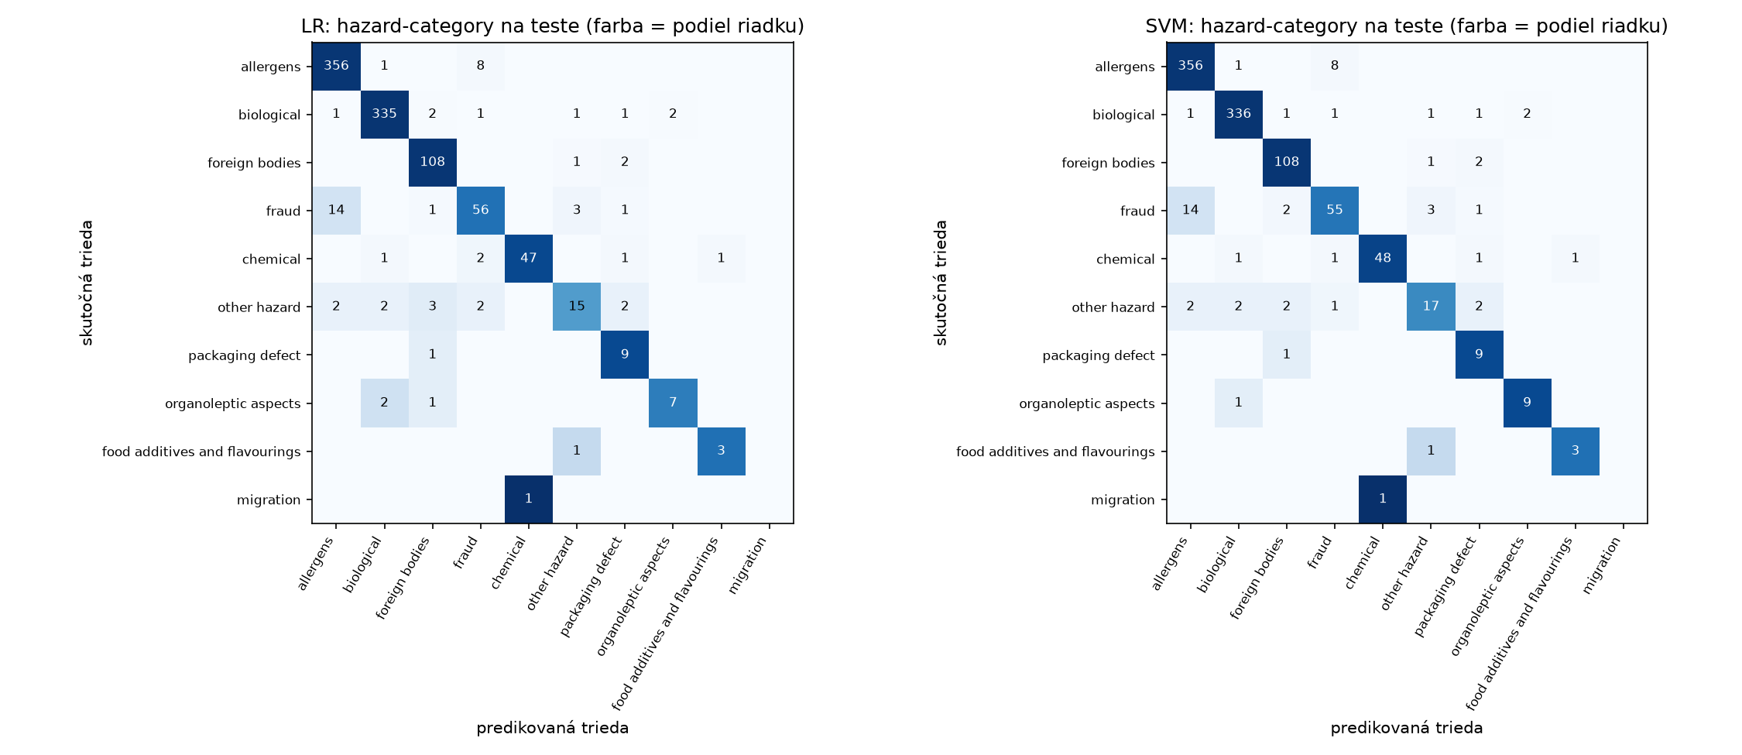
Obr. 4: Matica zámen pre hazard-category (SVM, test).
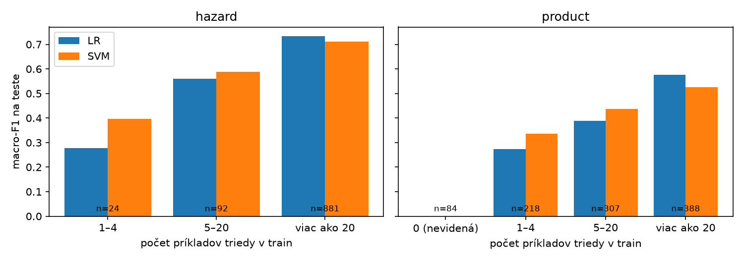
Obr. 5: Výkon ST2 podľa počtu príkladov triedy v train.
Z matice zámen a z 20 prečítaných chýb (results/chyby_na_komentar.csv) vyplýva toto. Čo sme zmerali v dátach, oddeľujeme od našich domnienok.
- Zistenie: SVM urobil na hazard-category 56 chýb z 997 správ. Najčastejšie zámeny sú fraud predikovaný ako allergens (14) a allergens predikovaný ako fraud (8), spolu 22 z 56.
- Zistenie z trénovacích dát: kategória záleží na formulácii rizika. Napríklad „sulphates/sulphites“ je označené ako fraud, ale „sulphur dioxide and sulphites“ ako allergens. Správa 820 (nedeklarované siričitany) má pravdivú kategóriu fraud, model predpovedal allergens. Správa 37 (sulphur dioxide and sulphites) má pravdivú kategóriu allergens, model predpovedal fraud.
- Zistenie: správy 893 (undeclared gluten) a 512 (alergény neuvedené v angličtine) majú pravdivú kategóriu fraud, hoci ich text vyzerá ako bežná alergénová správa. Domnienka: ide o konvenciu alebo nekonzistenciu anotácie, ktorú model z textu nezistí.
- Zistenie: správa 362 je podľa titulku o kontaminácii E. coli O121, ale pravdivé označenie je allergens (hazard „cashew“); model predpovedal biological. Domnienka: pravdepodobná chyba anotácie.
- Zistenie: správa 746 (sardinky, podozrenie na baktérie) má pravdivú kategóriu biological, model predpovedal packaging defect. Text spomína opuchnuté plechovky. Domnienka: slová o obale prevážili nad slovom o baktériách.
- Product-category: 225 chýb. Najčastejšie sa mýli prepared dishes and snacks s meat, egg and dairy products (13 a 11 prípadov) a s cereals and bakery products (9 a 9). Príklady: 438 (jablkový džús z koncentrátu: pravda fruits and vegetables, predikcia non-alcoholic beverages), 250 (Fruit Chaat Seasoning: pravda herbs and spices, predikcia fruits and vegetables; domnienka: slovo „fruit“ v názve), 506 (mätová omáčka: pravda soups, broths, sauces and condiments, predikcia prepared dishes and snacks), 927 (čučoriedky: pravda fruits and vegetables, predikcia prepared dishes and snacks).
- Zistenie: výkon ST2 rastie s počtom príkladov triedy (obr. 5). Produkty, ktoré sa v train nevyskytujú (84 správ, 8,4 % testu), model nepredpovedá správne vôbec (F1 = 0 v tejto skupine).
[doplniť] Stĺpec „dôvod“ v results/chyby_na_komentar.csv vyplní spolužiačka. Domnienky vyššie sú z nášho čítania 20 riadkov a tím ich má porovnať s plnými textami správ. Po vyplnení stĺpca ich zosúladiť.

7. Čo nám baseline ukázal a plán 2. etapy
Baseline splnil svoju úlohu: dáva férový referenčný bod a ukázal, kde je najväčší priestor na zlepšenie. Z toho vychádza plán 2. etapy.
Čo sme zistili v 1. etape | Čo z toho vyplýva | Zodpovedajúci krok v 2. etape
ST1 dosahuje 0,72, ST2 len 0,41; výkon rastie s počtom príkladov triedy (obr. 5) | najväčší priestor je pri vzácnych triedach ST2 | práca s nevyváženosťou: váhy, oversampling, focal loss (Cai et al., 2025), prípadne syntetické dáta z LLM (Randl et al., 2025)
Model počíta frekvencie slov a nevidí kontext (napr. správa 746) | kontextové modely môžu pomôcť pri nejednoznačných textoch | doladenie transformera (BERT, RoBERTa) na title + text
Najčastejšia zámena je fraud a allergens a závisí od formulácie rizika (sekcia 6.2) | pomôže cielená analýza týchto dvojíc | chybová analýza a prípadné pravidlá alebo príznaky pre tieto dvojice
SVM a LR sa na teste štatisticky nelíšia (tab. 3) | na výbere lineárneho modelu veľmi nezáleží | pokračovať s jedným lineárnym modelom ako referenciou
LLM s conformal prediction zlepšuje základný klasifikátor v literatúre | možný hybridný smer, ak zostane čas | vyskúšať CICLe-podobný postup na neistých predikciách (Randl et al., 2024; Pantelidis et al., 2025)

Všetky varianty v 2. etape budeme porovnávať s týmto baseline na rovnakých dátach, rovnakou metrikou a s rovnakým postupom vyhodnotenia (výber na validácii, test raz, intervaly bootstrapom).

Príloha A: použitie LLM a AI nástrojov
Zadanie vyžaduje nástroj, účel, prompty a výstupy. Nižšie je záznam použitia Alžbety Jakšovej v Claude (nastavený model claude-sonnet-5-5; skutočne obsluhujúci model sa počas relácie mohol líšiť). Prompty sú doslovne, vrátane preklepov. Úplný export konverzácie treba priložiť.
Prompt (doslovne) | Výstup a ako sa použil
„Toto je naša tema na zadanie pre náš predmet. Ideme robiť etapu 1 pre náš projekt. Dany projekt budeme robiť 3, takže potrebujem pracu na etape 1 rozdeliť medzi 3 osoby [...] skus mi vypisať čo všetko bude potrebne spraviť [...] ako si to rozdeliť.“ (s prílohou zadania) | Plán a rozdelenie úloh pre 3 osoby; použité ako kostra práce.
Mám TF-IDF príznaky pre asi 5 000 textov a klasifikujem do 128 tried (aj 22 a 10 v hrubšej úlohe). Používam LinearSVC a logistickú regresiu. Aké hodnoty parametra C a class_weight má zmysel vyskúšať, aby sme nemali veľkú mriežku? Pri každej voľbe daj jednu vetu prečo. | Tri hodnoty C a dve nastavenia class_weight s krátkym zdôvodnením a poznámkou, že väčšie C trvá dlhšie.
Logistická regresia (OneVsRest, liblinear, C=10) mi v notebooku beží asi 4 minúty a LinearSVC len minútu. Dá sa to nejako zrýchliť tak, aby sa nezmenili výsledky? Rozdeľ to na veci, ktoré výsledky nemenia, a veci, ktoré ich zmeniť môžu | Dva krátke zoznamy: zásahy, ktoré výsledky nemenia, a zásahy, ktoré ich môžu zmeniť, s tipom, ako porovnať predikcie pred a po.
Tu je naše README (časť Spustenie), requirements.txt a zoznam súborov v projekte. Predstav si, že to nikto z nás nikdy nevidel. Kde by sa zasekol? A čo v kóde môže spôsobiť, že dva behy dajú trochu iné výsledky?  [README, requirements.txt, zoznam súborov] | Zoznam krokov, ktoré nie sú jasné, a zoznam miest, kde môže vzniknúť náhodnosť, s odporúčaním ako to otestovať.
Mám dataset o stiahnutiach potravín (title, text, year, country a štyri stĺpce s triedami) a chcem pred modelovaním skontrolovať dáta. Navrhni päť kontrol a ku každej krátky pandas kód: dlhý chvost tried, duplicity medzi train a test, triedy, ktoré sú v teste a nie sú v train, rozdelenie podľa krajín a rokov. DataFrame sa volá train a test. | Päť krátkych blokov kódu s vetou o tom, čo výsledok znamená pre model
„Potrebujem aby si teraz prešiel všetky zmeny a spoločne upravili danu dokumentaciu ktoru mame k projektu. Zhodnoť či je podľa zadania vypracované všetko správne, ak nie navrhni úpravy“ | Kontrola nášho riešenia podla zadania pre etapu 1
Tu je 5 chybných predikcií (titulok, začiatok textu, pravdivá a predikovaná kategória). Ku každej vyber jeden dôvod: možný šum v anotácii, konvencia anotácie, text pripúšťa viac kategórií, model sa pomýlil pre slovo alebo formuláciu, text je neinformatívny. Napíš jednu vetu prečo, s citátom z textu, a ako si si istý. Ak sa nedá rozhodnúť, napíš nejasné.  [5 riadkov z chyby_na_komentar.csv] | Päť riadkov: zvolený dôvod, veta s citátom a miera istoty. Slúži len ako predvyplnený návrh.
Prečítaj tento úryvok z článku (abstrakt a metodika) a vypíš: aký dataset, aké modely, aké metriky, hlavné výsledky (čísla presne z textu), obmedzenia a čo je z toho zaujímavé pre náš baseline s TF-IDF. Ak niečo v texte nie je, napíš, že v texte nie je. | Päť až šesť krátkych odrážok podľa tej schémy, čísla len z vloženého textu.

Čo AI robila: navrhla štruktúru a plán, zostavila a prepísala text správy a podkladov z obsahu repozitára, overila fakty o článkoch podľa ich stránok a spustila kód na kontrolu výsledkov.

Zoznam použitej literatúry
- Cai, Z., Li, Z., Liu, Y., Guo, L., Song, Y. (2025). Ustnlp16 at SemEval-2025 Task 9: Improving Model Performance through Imbalance Handling and Focal Loss. arXiv:2505.00021.
- Fan, R.-E., Chang, K.-W., Hsieh, C.-J., Wang, X.-R., Lin, C.-J. (2008). LIBLINEAR: A Library for Large Linear Classification. Journal of Machine Learning Research 9, 1871–1874.
- Jurafsky, D., Martin, J. H. Speech and Language Processing (3rd ed. draft).
- Manning, C. D., Raghavan, P., Schütze, H. (2008). Introduction to Information Retrieval. Cambridge University Press.
- Pantelidis, I., Randl, K., Henriksson, A. (2025). Efficient Text Classification with Conformal In-Context Learning. arXiv:2512.05732.
- Papadopoulou, F., Mutlu, O., Özen, N., van der Velden, B. H. M., Hendrickx, I., Hürriyetoğlu, A. (2025). BrightCookies at SemEval-2025 Task 9: Exploring Data Augmentation for Food Hazard Classification. arXiv:2504.20703.
- Pedregosa, F., et al. (2011). Scikit-learn: Machine Learning in Python. Journal of Machine Learning Research 12, 2825–2830.
- Randl, K., Pavlopoulos, J., Henriksson, A., Lindgren, T. (2024). CICLe: Conformal In-Context Learning for Largescale Multi-Class Food Risk Classification. Findings of ACL 2024, arXiv:2403.11904.
- Randl, K., Pavlopoulos, J., Henriksson, A., Lindgren, T., Bakagianni, J. (2025). SemEval-2025 Task 9: The Food Hazard Detection Challenge. arXiv:2503.19800.
- Dáta: Food Hazard Detection Dataset, Zenodo, DOI 10.5281/zenodo.10820657, CC BY-NC-SA 4.0.

